1
給小一新鮮人家長的一封信
親愛的家長您好：
恭喜您的小寶貝長大，來到胡適國小接受國民教育。從現在起，我們都是孩子的合夥人，在未來的日子裡，讓我們一起引領孩子們走一趟快樂的學習成長之旅。
現代生活方式變化太快，教育改革也方興未艾，很難再用您記憶中的小學生活來定位。但再怎麼變，唯一不變的是：孩子的生活不外乎家庭和學校，所以家長與老師的合作，就是孩子成長的幸福保證！相信有您的支持和協助，孩子會很快的適應小學的生活。
- 生活作息
  - 8/30〈二〉讀整天，下午3:50放學；每週二讀整天。請攜帶餐具及潔牙用具，其他日為中午12:00放學。
  - 遵守學校上學時間，7:30~7:50到教室，不早到也不遲到。
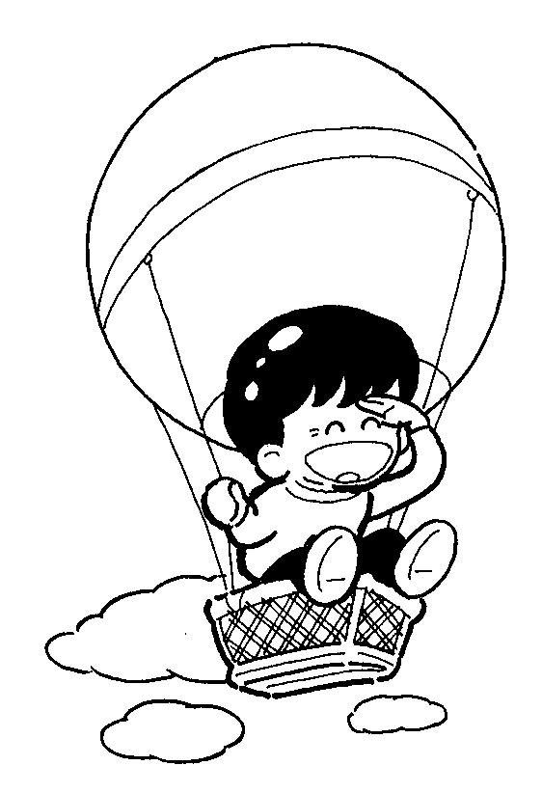
  - 吃完早餐再上學，有助於學習。
  - 養成孩子「生活自理」的好習慣，能自己穿脫衣鞋、整理書包，
保持乾淨。
  - 請協助孩子按課表攜帶書本學用品。
- 服裝儀容
  - 上體育課當天穿運動服，其他穿便服〈遵從班級規定〉。
  - 發下名牌後，請縫在運動服左上角 “胡適”上方。
  - 為了孩子活動方便，請穿運動鞋。
  - 攜帶手帕或衛生紙，並準備水壺或寶特瓶，以為擦汗和補充水分。
- 安全習慣
  - 上下學排路隊，在有交通崗的地方過馬路。
  - 提醒孩子注意自己的安全，遵守遊戲規則，教室走廊不奔跑，勿到危險的地方或玩危險的遊戲。
  - 叮嚀孩子有任何身體不適或受傷，一定要馬上告訴老師。
- 課業協助
  - 每日檢查聯絡簿，督促孩子用心完成指定作業，並請在批閱好的作業上簽名，同時指導孩子訂正。
  - 不要讓孩子帶玩具、零食及含糖飲料到學校。
  - 指導孩子把每樣學用品貼上姓名貼，避免遺失找不到，也養成惜福愛物的好習慣。
  - 早上家長送小孩至校，請在校門口與小朋友道別，勿再進入教室，以免影響班上其他小朋友的作息及情緒。
- 學校請假專線－27824949#920，或撥打老師手機，簡訊留言。敬祝
健康快樂 胡適國小一年級老師 敬上 111.08.01

